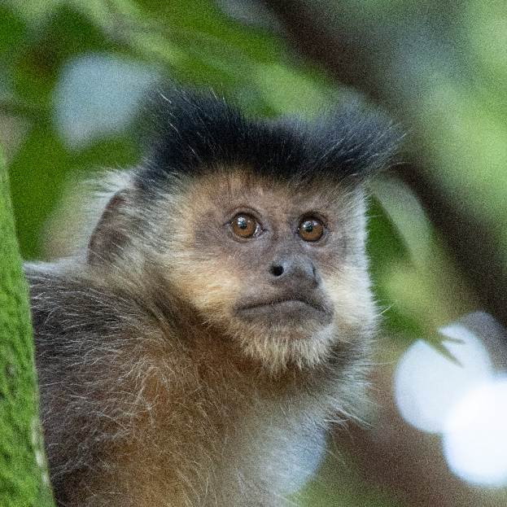
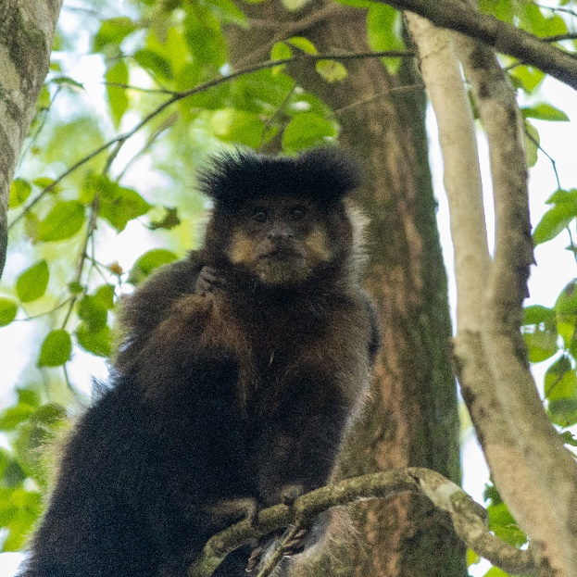
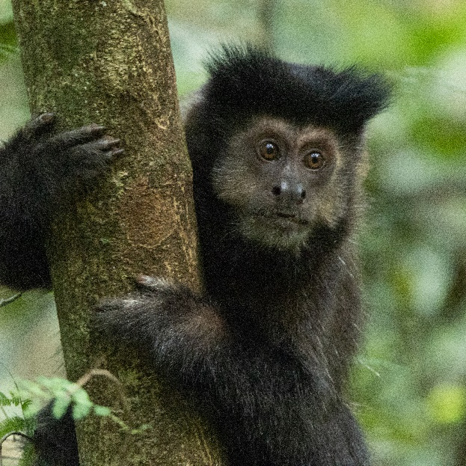
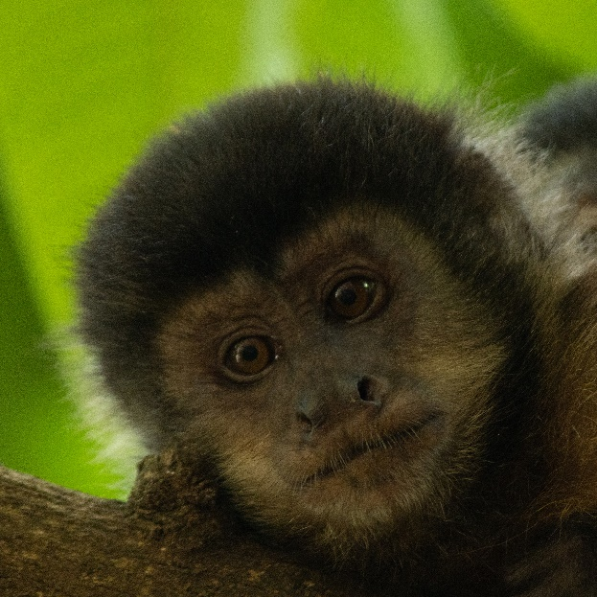
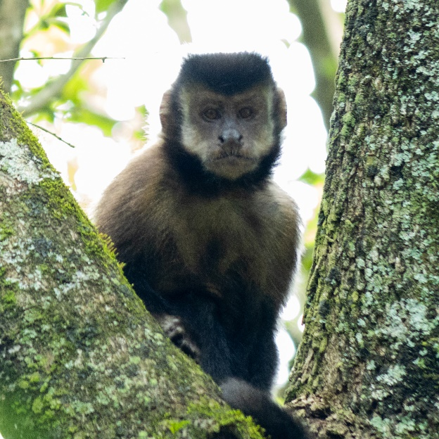
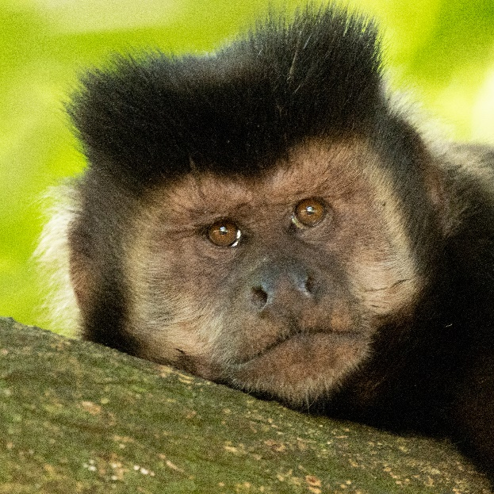
S1 - Catálogo de identificação individual dos macacos-prego-preto (Sapajus nigritus cucullatus) do Parque Municipal Arthur Thomas, Londrina, Paraná, Brasil.
BI-1
BI-2
BI-6
BI-5
BI-4
BI-3

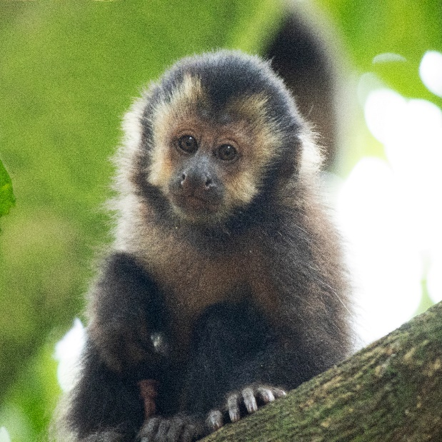
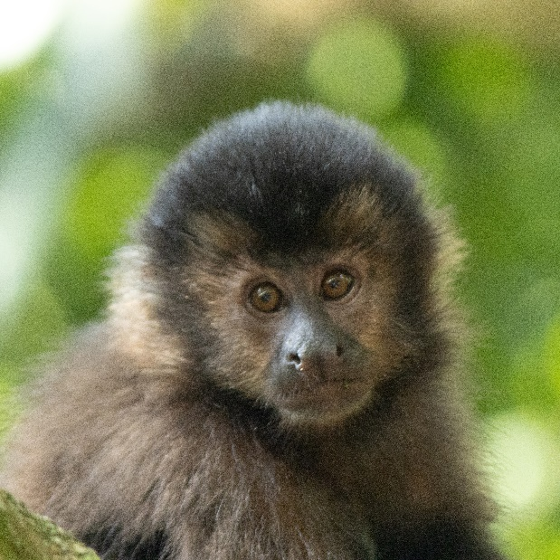
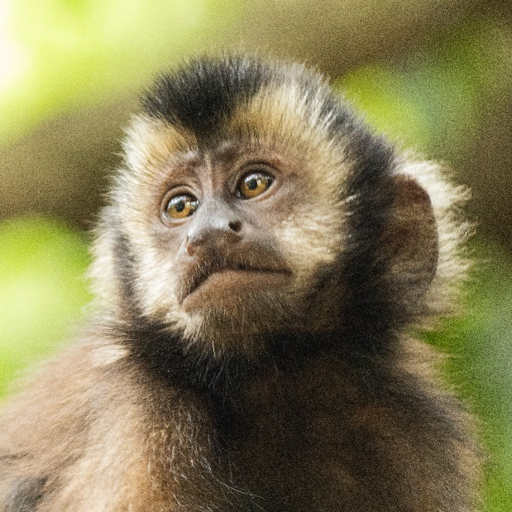
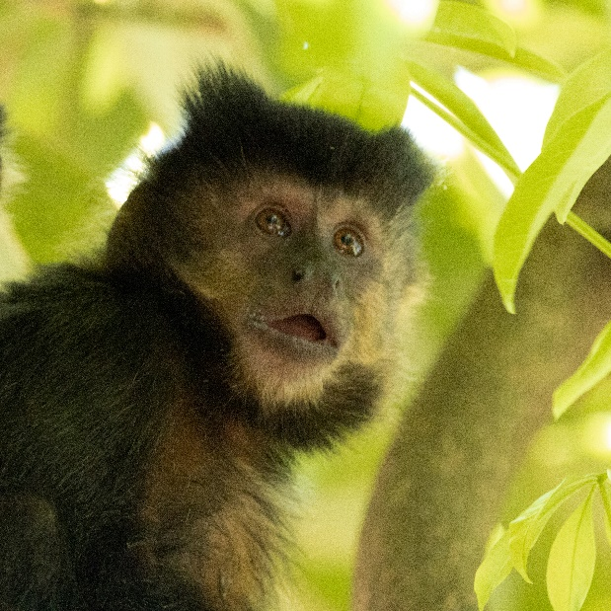
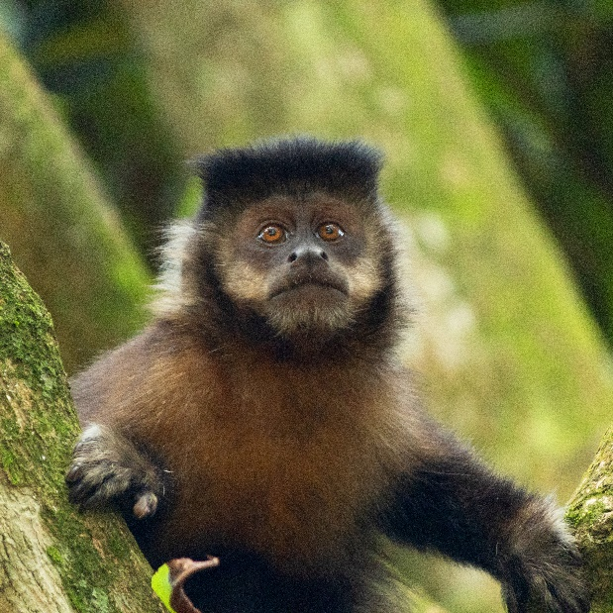
BI-8
BI-7
BI-11
BI-9
BI-10

Identificação Grupo I
Nº | Nome | Classe sexo-etária
BI-1 | Urso | Macho adulto
BI-2 | Milico | Macho adulto
BI-3 | Cara de Bolacha | Fêmea adulta
BI-4 | Cube | Fêmea adulta
BI-5 | Lua | Fêmea adulta
BI-6 | Marrom | Fêmea adulta
BI-7 | Observadora | Fêmea adulta
BI-8 | Shield | Fêmea adulta
BI-9 | Gremelin | Juvenil
BI-10 | Leo | Juvenil
BI-11 | Mini-leo | Juvenil

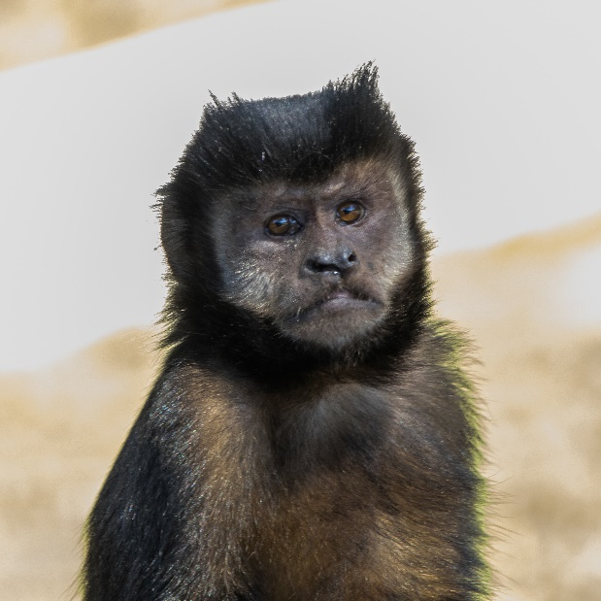
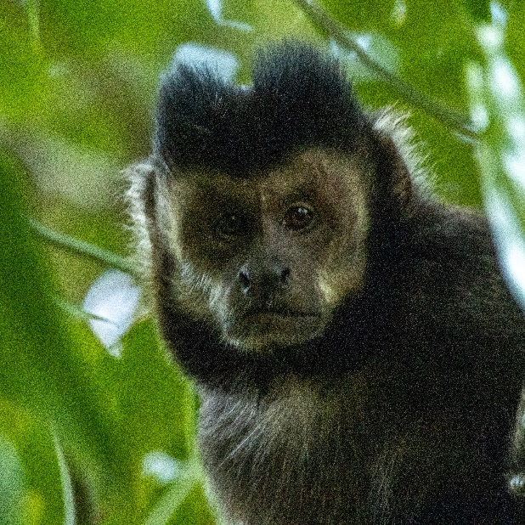
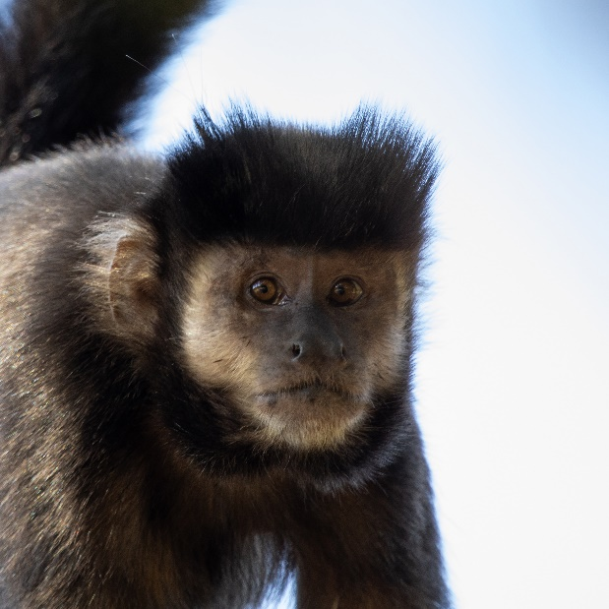
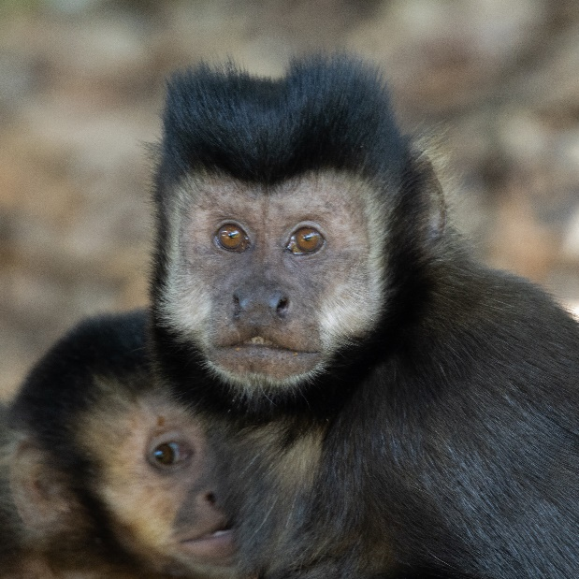
BII-4
BII-3
BII-2
BII-1

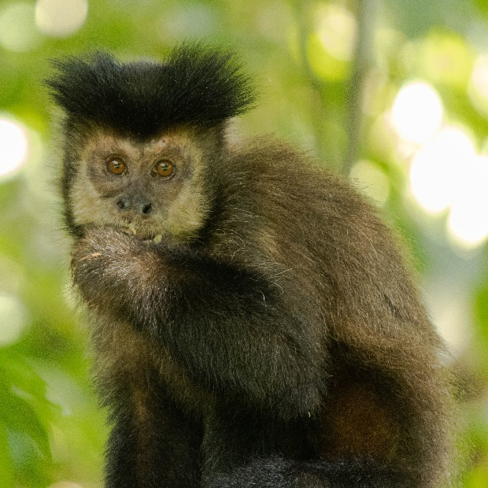
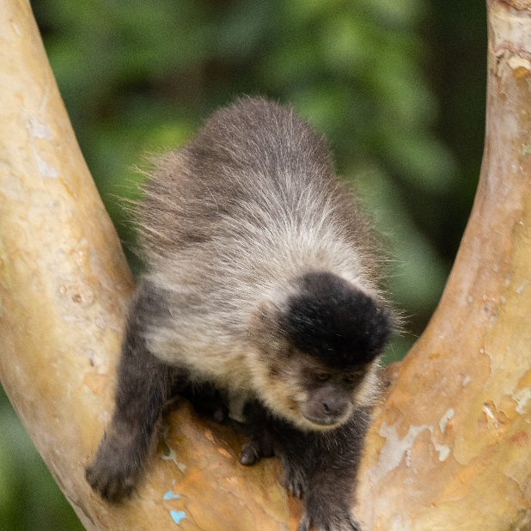
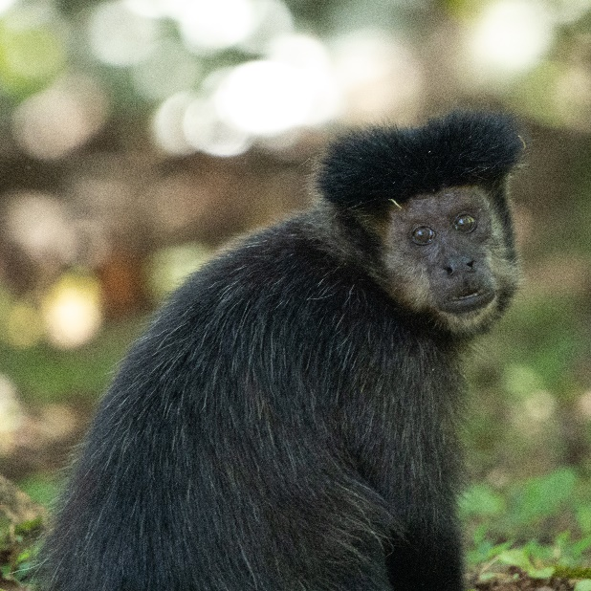
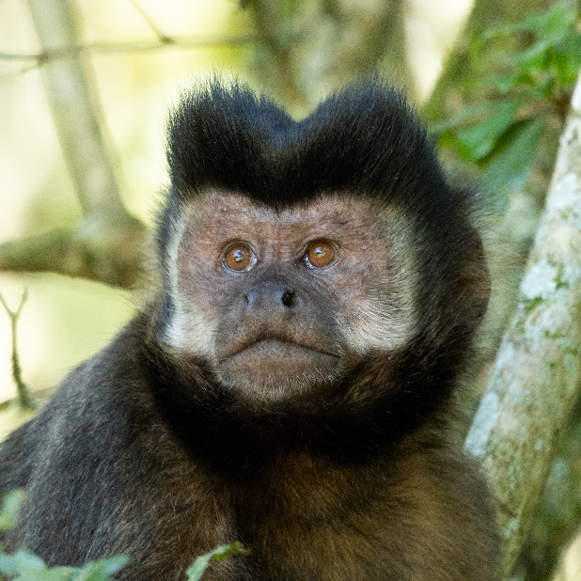
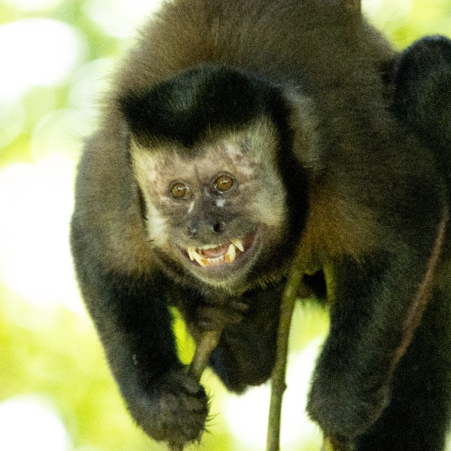
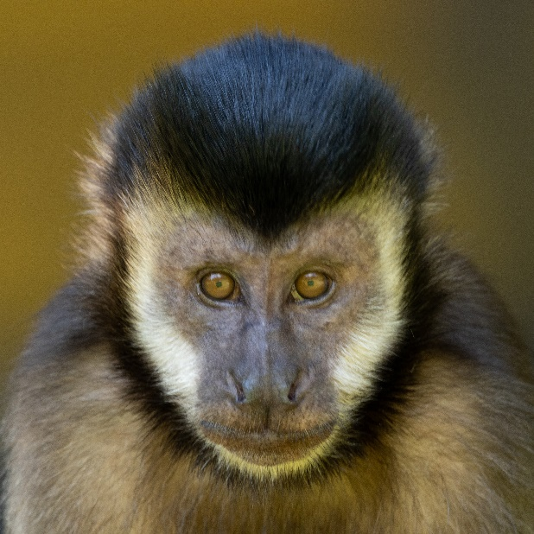
BII-10
BII-9
BII-8
BII-7
BII-6
BII-5

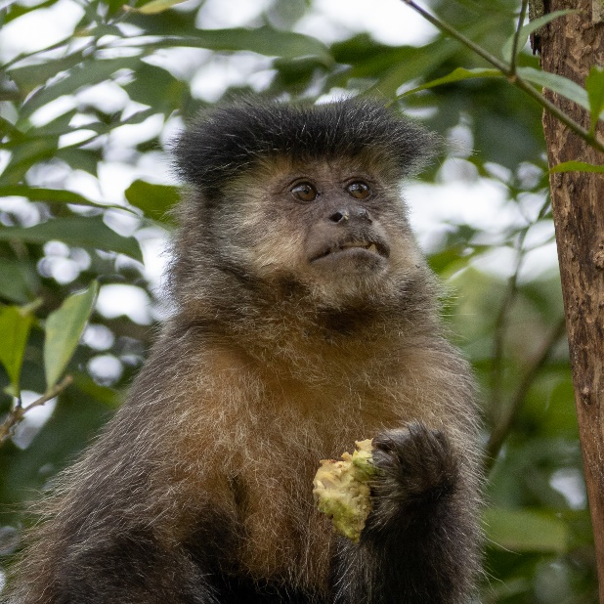
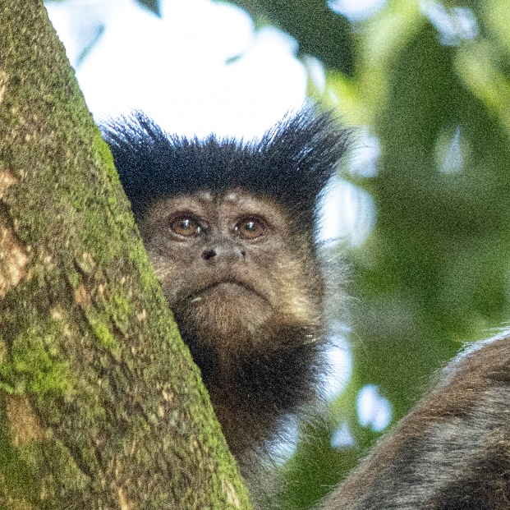
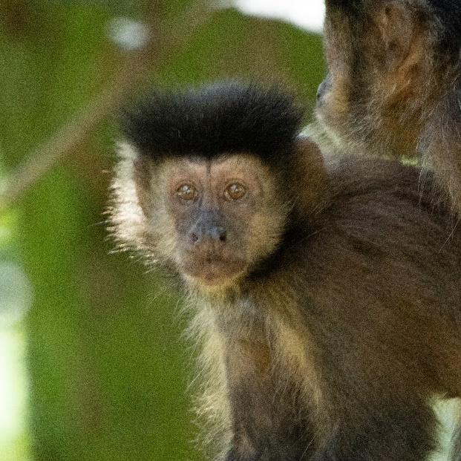
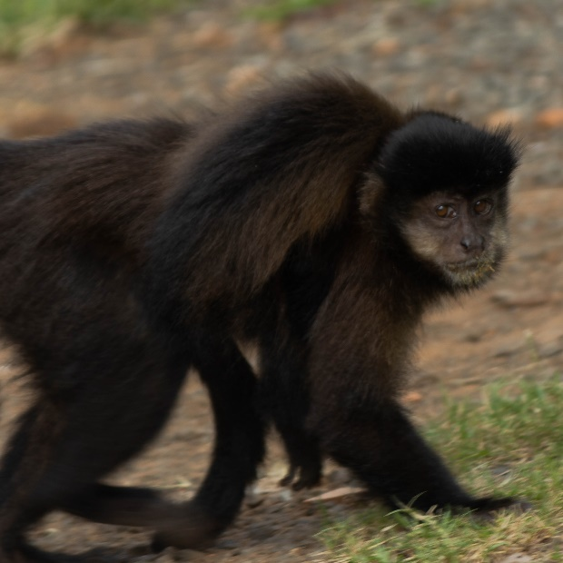
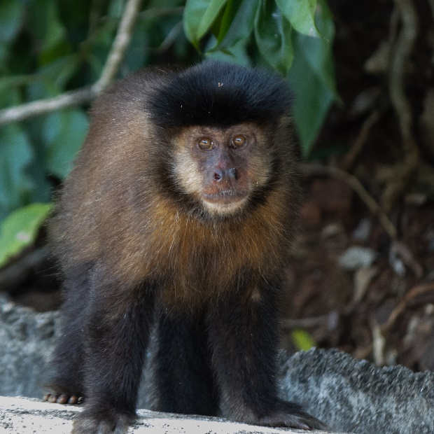
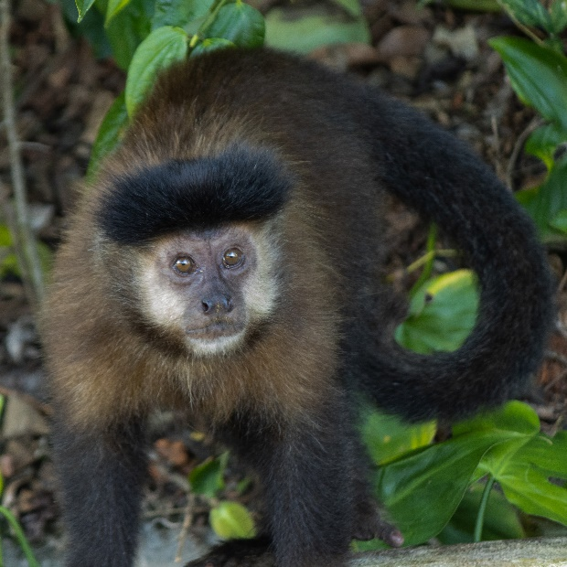
BII-16
BII-15
BII-14
BII-13
BII-12
BII-11

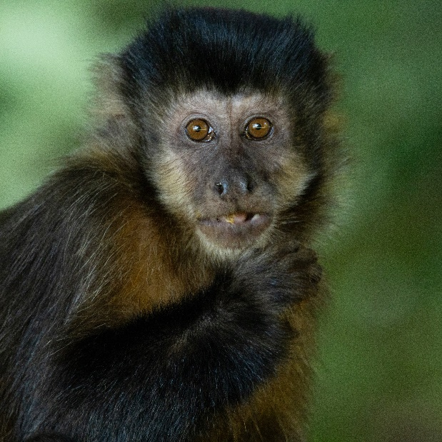
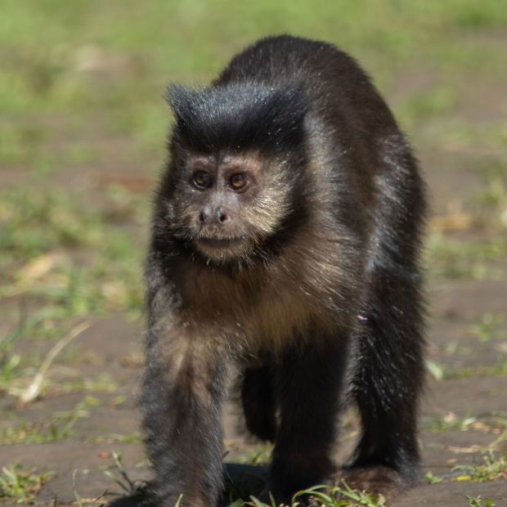
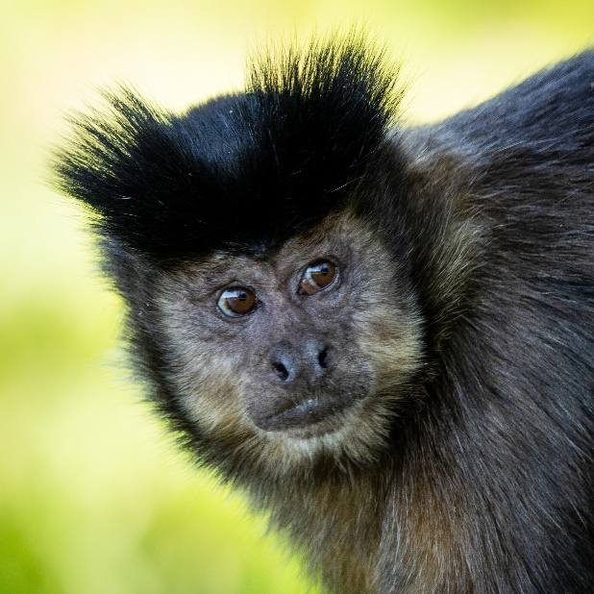
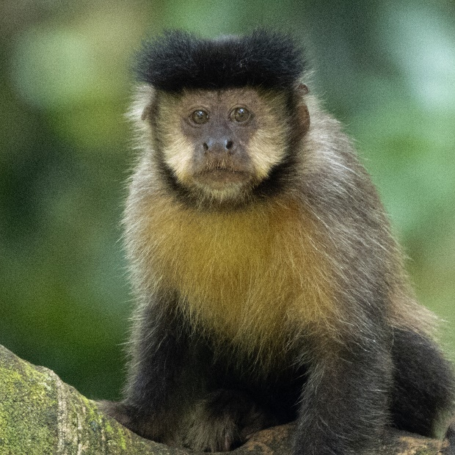
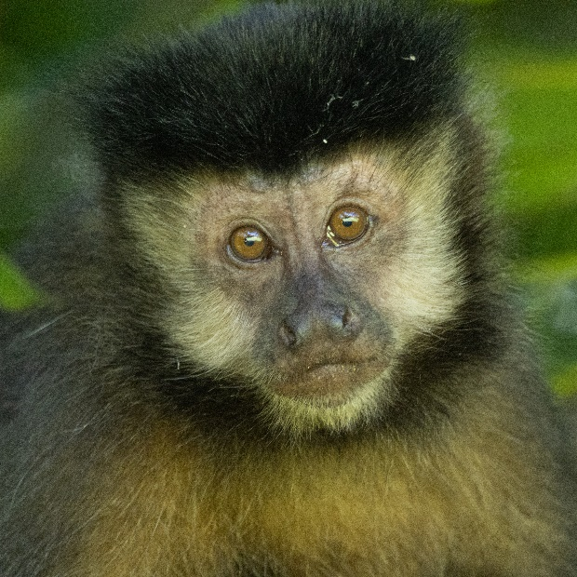
BII-22
BII-21
BII-20
BII-19
BII-18
BII-17
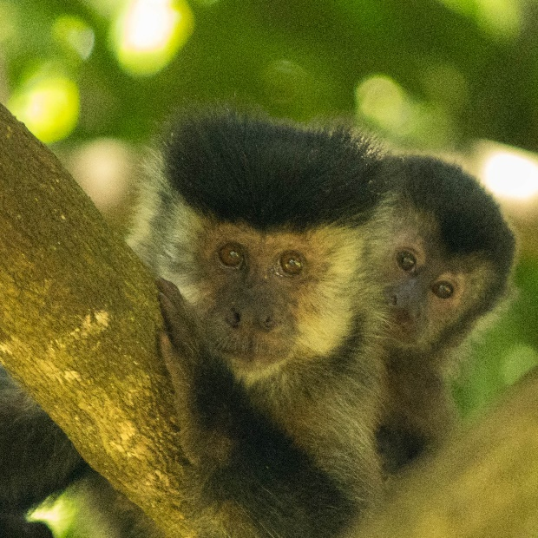

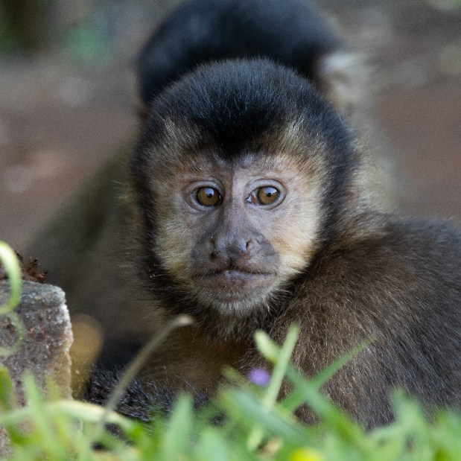
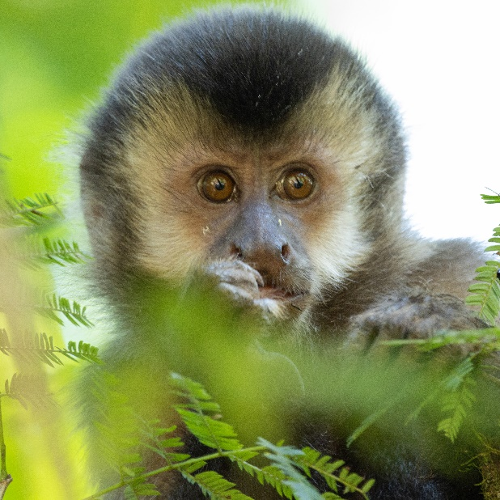
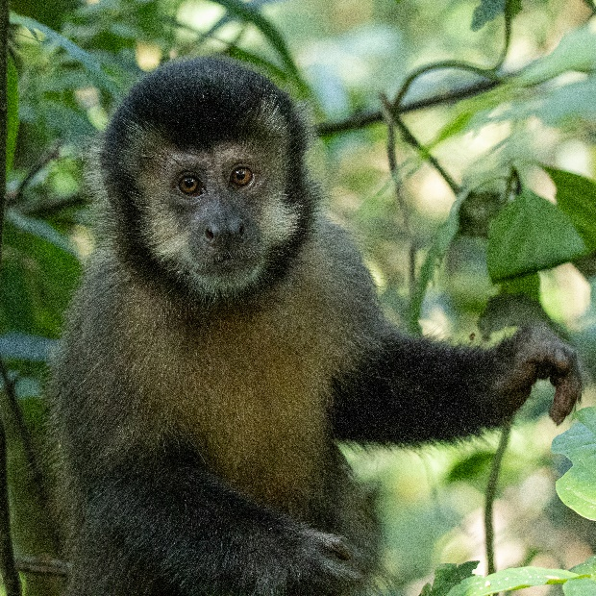
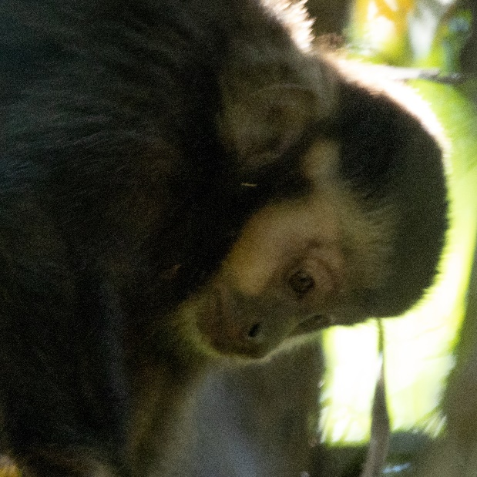
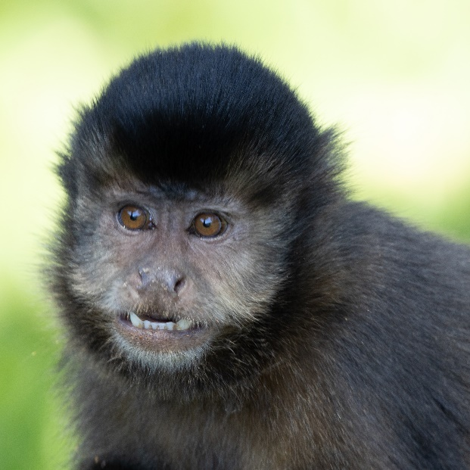
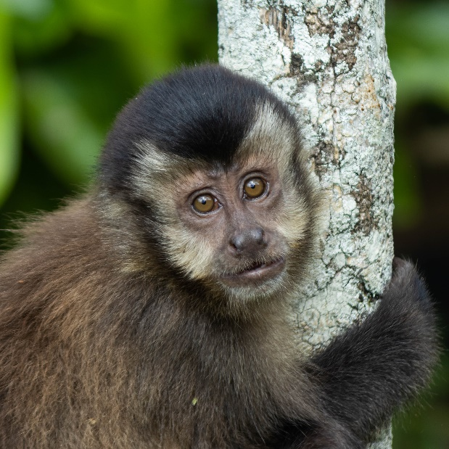
BII-28
BII-27
BII-26
BII-25
BII-24
BII-23

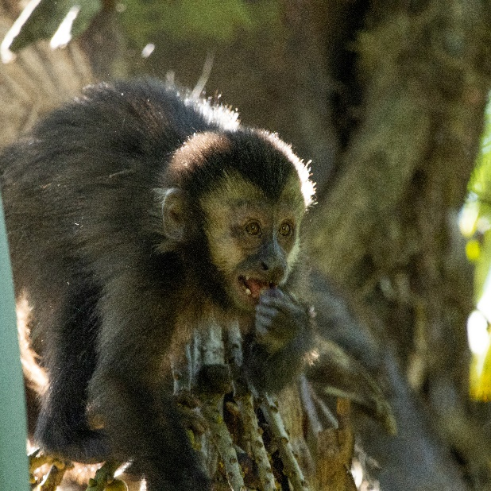
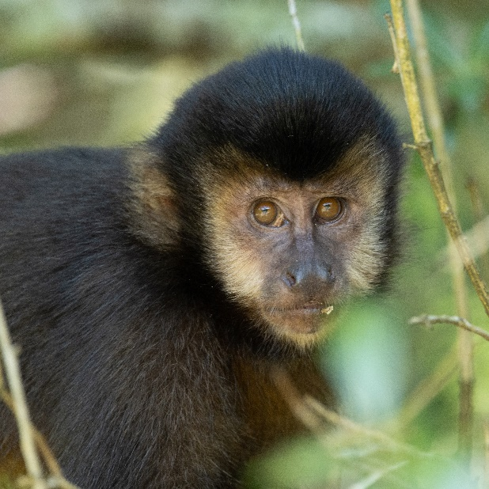
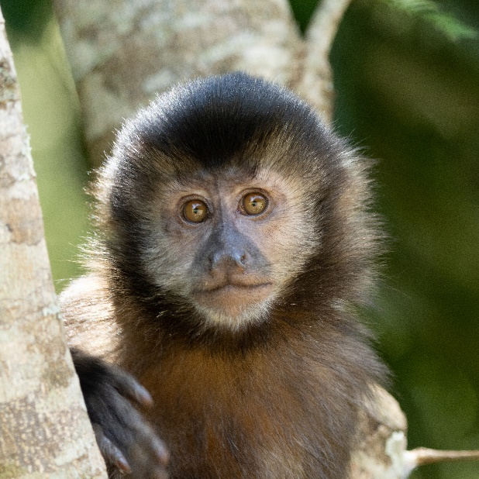
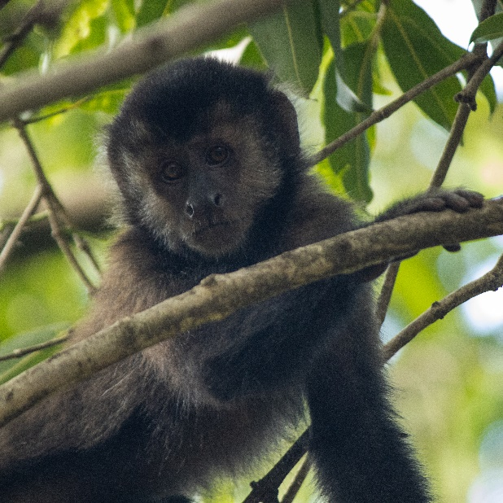
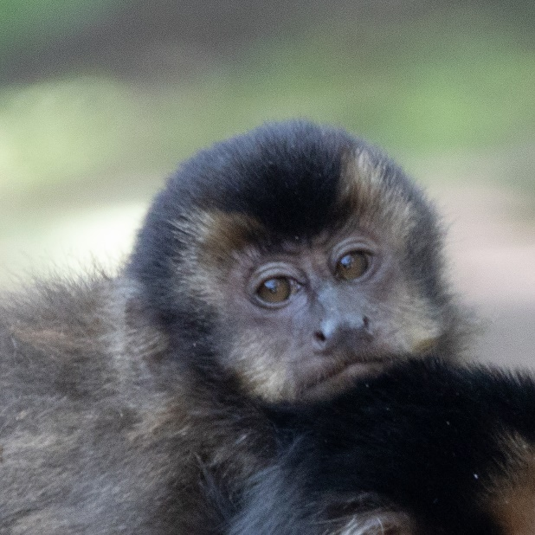
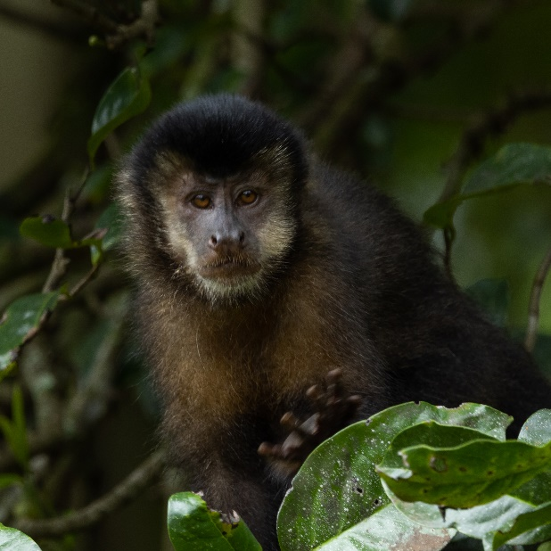
BII-34
BII-33
BII-31
BII-32
BII-29
BII-30

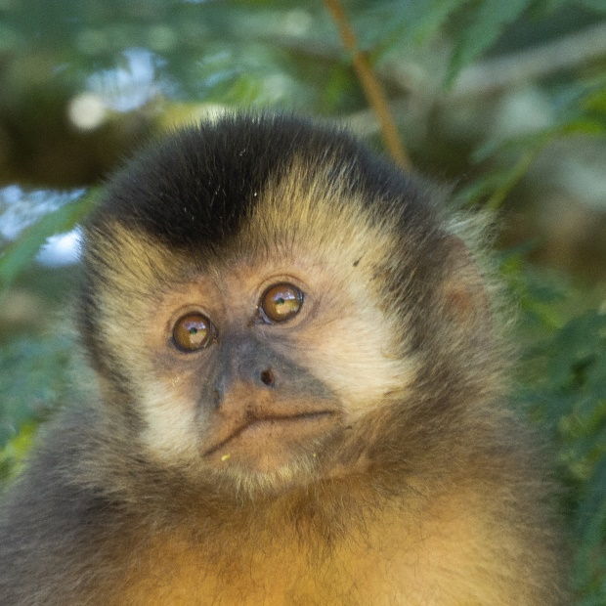
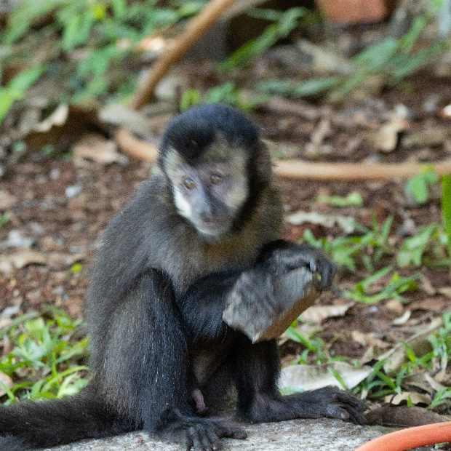
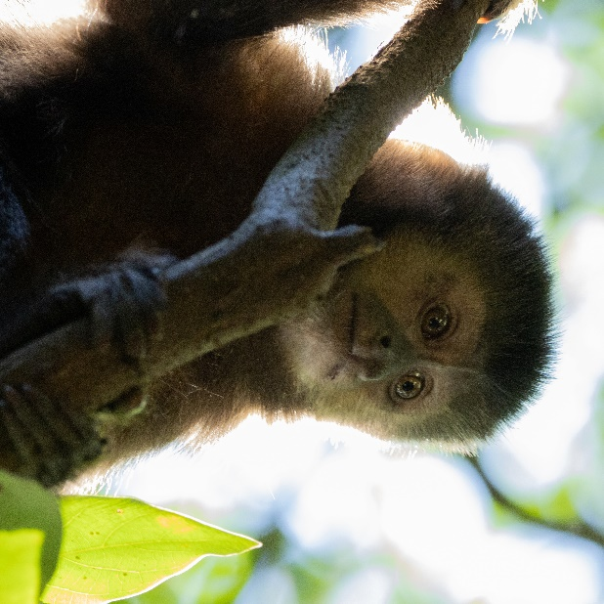
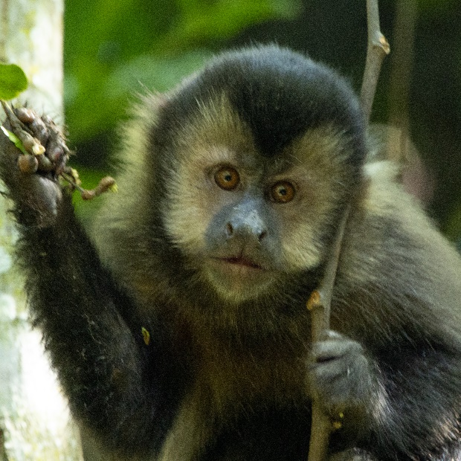
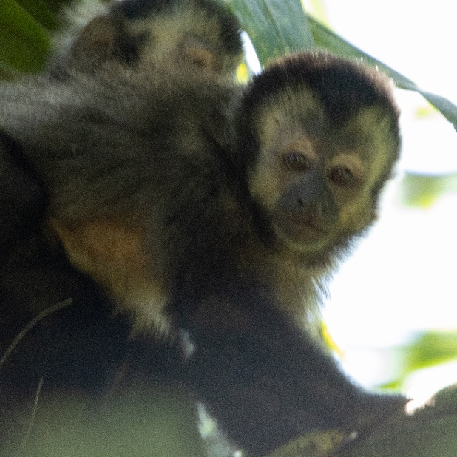
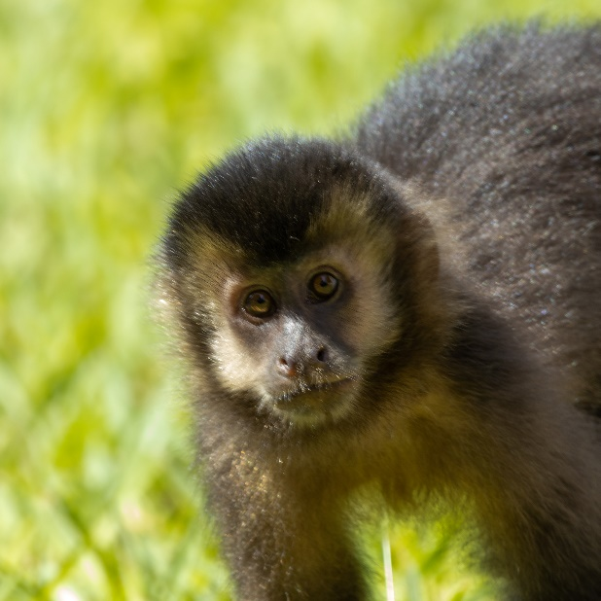
BII-39
BII-40
BII-38
BII-37
BII-35
BII-36

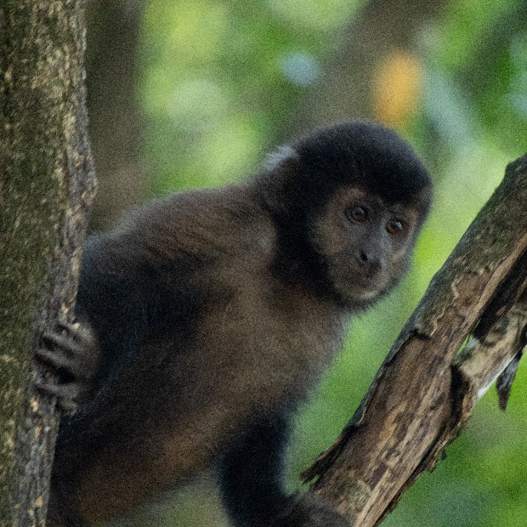
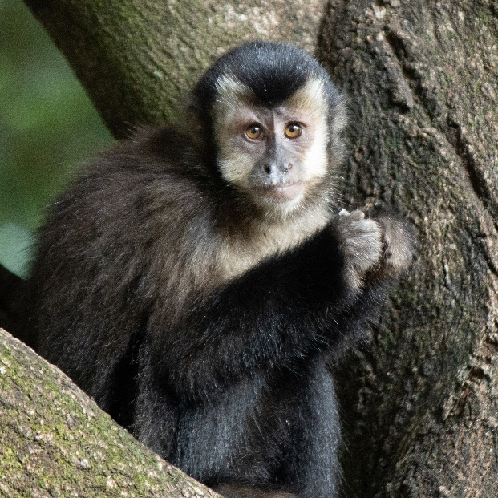
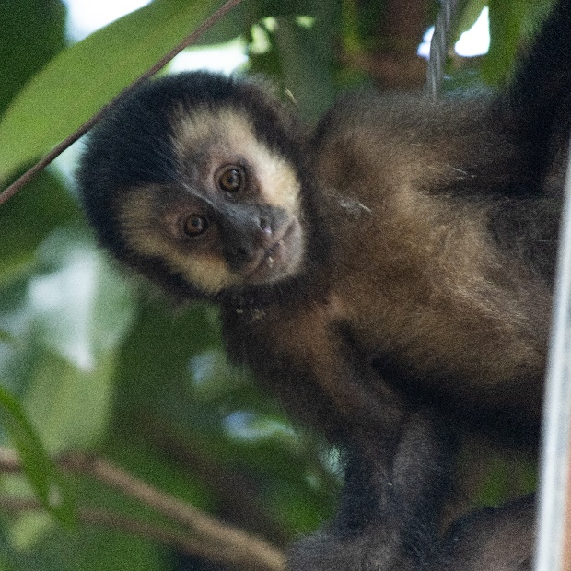
BII-43
BII-41
BII-42

Identificação Grupo II
Nº | Nome | Classe sexo-etária
BII-1 | Dentin | Macho adulto
BII-2 | Garboso | Macho adulto
BII-3 | Hellboy | Macho adulto
BII-4 | Leporino | Macho adulto
BII-5 | Ogro | Macho adulto
BII-6 | Vitiligo | Macho adulto
BII-7 | Yko | Macho adulto
BII-8 | Anciã | Fêmea adulta
BII-9 | Chess | Fêmea adulta
BII-10 | Corazon | Fêmea adulta
BII-11 | FSN | Fêmea adulta
BII-12 | FSN-1 | Fêmea adulta
BII-13 | FSN-2 | Fêmea adulta
BII-14 | FSN-3 | Fêmea adulta
BII-15 | FSN-4 | Fêmea adulta
BII-16 | FSN-5 | Fêmea adulta
BII-17 | Irina | Fêmea adulta
BII-18 | Luna | Fêmea adulta
BII-19 | Oreia | Fêmea adulta
BII-20 | Tapiti | Fêmea adulta
BII-21 | X23 | Fêmea adulta
BII-22 | Zira | Fêmea adulta
BII-23 | Castanho | Juvenil
BII-24 | Dom Pedro | Juvenil
BII-25 | Felipin | Juvenil
BII-26 | JSN | Juvenil
BII-27 | JSN-1 | Juvenil
BII-28 | JSN-2 | Juvenil
BII-29 | JSN-3 | Juvenil
BII-30 | JSN-4 | Juvenil
BII-31 | JSN-5 | Juvenil
BII-32 | JSN-6 | Juvenil
BII-33 | JSN-7 | Juvenil
BII-34 | JSN-8 | Juvenil
BII-35 | JSN-9 | Juvenil
BII-36 | JSN-10 | Juvenil
BII-37 | JSN-11 | Juvenil
BII-38 | JSN-12 | Juvenil
BII-39 | JSN-13 | Juvenil
BII-40 | JSN-14 | Juvenil
BII-41 | JSN-15 | Juvenil
BII-42 | JSN-16 | Juvenil
BII-43 | Perninha | Juvenil

